Дата____________
Прізвище, ім’я____________________________________________________________
Домашня практична робота. Виготовлення водного розчину кухонної солі.
Мета:_______________________________________________________________________________________________________________________________________________
Обладнання та реактиви:____________________________________________________
__________________________________________________________________________
Порядок виконання роботи.
- Перед виконанням роботи уважно прочитай правила техніки безпеки.
Інструкція з техніки безпеки:
- Точно дотримуйся рекомендацій вчителя.
- Починай роботу тоді, коли зрозумієш усі дії. Перед початком досліду уважно прочитай описання від початку і до кінця. Зручно розмісти на робочому столі усе, що пригодиться для досліду: посуд, реактиви, ганчірку.
- Ніколи не пий і не їж речовин, які використовуєш в своїх дослідах, а також не дозволяй їм потрапляти тобі в очі, рот.
- Нюхай їх обережно, поступово підносячи речовину до носа, до моменту відчуття запаху.
- Зроби так, щоб всі речовини знаходилися в недоступному для маленьких дітей місці.
- Якщо ти відлучився від своєї експериментальної роботи, або залишив на якийсь час, залиш поряд з нею записку, щоб ніхто не зіпсував тобі дослід.
- Після закінчення роботи наведи порядок на робочому місці, вимий руки та провітри кімнату.
2. У домашніх умовах ми часто готуємо водні розчини кухонної солі для засолювання огірків, помідор, тощо. Спробуйте і ви набути певного досвіду з виготовлення розчинів. Якщо удома немає кухонних терезів, то відбирайте порції кухонної солі столовою або чайною ложками (столова ложка ( з гіркою) вміщує 30 г , а чайна -10 г кухонної солі). Для вимірювання об’єму води скористайтеся мірним посудом, який є на кухні.
3.Завдання: виготовити розчин масою 200г з масовою часткою кухонної солі 10%.
4.Розрахуйте, яку масу солі та об’єм води вам потрібно для приготування цього розчину. Розрахунки запишіть.
____________________________________________________________________________________________________________________________________________________
______________________________________________________________________________________________________________________________________________________________________________________________________________________________
5.Виготовте розчин, скориставшись алгоритмом приготування розчинів у лабораторії.

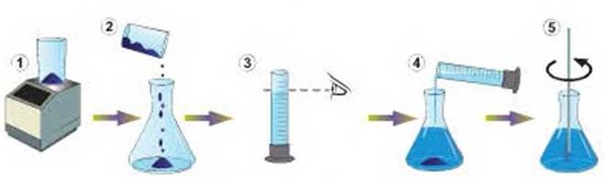
Опишіть процес приготування розчину у домашніх умовах. Прикріпіть фото або відео досліду.
__________________________________________________________________________
________________________________________________________________________________________________________________________________________________________________________________________________________________________________________________________________________________________________________

Результати експерименту та висновки:
- чому для вимірювання води ви скористалися мірним посудом?
-які розчини ви ще готували у домашніх умовах?
Прикріпи фото або відеозвіт роботи
____________________________________________________________________________________________________________________________________________________________________________________________________________________________________________________________________________________________________________________________________________________________________________________________________________________________________________________________

